МБОУ ООШ № 17

Список 30 книг кубанских авторов, рекомендуемых школьникам к самостоятельному прочтению

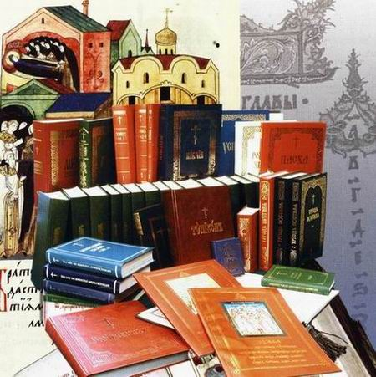


Уважаемые читатели!

Дорогие ребята и их родители!

В своей статье «Россия: национальный вопрос» В. В. Путин, говоря о многонациональном, самобытном и едином российском народе, напомнил о том, что «наша нация всегда была читающей нацией», и предложил сформировать список из 100 книг для самостоятельного прочтения выпускниками российской школы.

Дополнительно в него войдут 30 книг местных авторов, определенных читательским голосованием. Нам очень важно ваше мнение. Предлагаем вам выбрать лучшие книги кубанских писателей, рекомендованные для внеклассного чтения Министерством образования и науки Краснодарского края. Вы можете проголосовать за них следующим образом: войдите в нашу «Виртуальную услугу» и отправьте сообщение с указанием авторов и произведений, за которые вы голосуете из предложенного ниже перечня книг.

Список 30 книг кубанских авторов, рекомендуемых школьникам к самостоятельному прочтению

1. Бакалдин Виталий Борисович. Город мой: поэма; Избранное: Стихи; Стихи и поэмы 1945-2008 гг.

2. Бардадым Виталий Петрович. Этюды о Екатеринодаре; Казачий курень: стихи; Серебряная ложка: рассказы

3. Бирюк Людмила Дмитриевна. Война в кружевах: романтическая повесть

4.Бойко Иван Николаевич. Гора казачья: повести и рассказы

5. Варавва Иван Федорович. Отцовская хата: стихи; Казачья бандура: стихи; Казачий кобзарь; Гомон Дикого поля: стихотворения и поэмы

6. Василенко Григорий Иванович. Мальчишки сорок первого года: рассказ;
Без срока давности: роман

7. Василинина Нелли Тимофеевна. Неоконченный разговор: стихи

8. Горобец Алексей Борисович. И полыхал пожар дождя: стихи

9. Даньков Иван Андреевич. Материнская заповедь; «…И вечный день!»: стихи

10. Жорник Виктор Михайлович. Земная незримая сила: стихи, поэма-сказка

11. Зиновьев Николай Александрович. Я иду по земле: стихи; Полет души: стихи; Седое сердце: стихи

12. Знаменский Анатолий Дмитриевич. Красные дни: роман

13. Ивеншев Николай Александрович. Душа душицы: стихи, рассказы; За Кудыкины горы

14. Краснов Николай Степанович. Орлиный залет: сборник стихов; Ходят кони над рекою: казачьи повести, рассказы, роман

15. Лихоносов Виктор Иванович. Избранное: Наш маленький Париж: роман; Привет из старой России; Осень в Тамани: повести и рассказы;
Чистые глаза: повести и рассказы; Родные: повести и рассказы

16. Логинов Виктор Николаевич. Испания, Испания!..: роман; Полюбить хочется: рассказы

17. Макарова Светлана Николаевна. Дождь в крупную клетку: повести и рассказы; Мир вращается: повести, рассказы, пьеса

18. Мирошникова Любовь Кимовна. У небесных врат; В поднебесном сонме битв

19. Неподоба Вадим Петрович. Уголок земли: стихи и поэма; Избранная лирика, 2011 г.

20. Обойщиков Кронид Александрович. Тревожное счастье: стихи; Бессонное небо: стихи; Путешествие по «Родине»: очерки, стихи; Кубань – земля такая: стихи; Имя твое в небесах пронесу: стихи; Салют Победы: стихи

21. Первенцев Аркадий Алексеевич. Кочубей

22. Саакова (Неверова) Валентина Григорьевна. Час доброты: стихи, поэма;
Мир дому твоему: стихи, поэма

23. Хохлов Сергей Никанорович. Синие ночи: стихи и поэмы; Избранная лирика

24. Кузнецов Юрий Поликарпович. Душа верна неведомым пределам: стихи;
Прозрение во тьме

25. Архипов Владимир Афанасьевич. Суровая нежность; Верю: встанет Русь из пепла

26. Зубенко Иван Афанасьевич. На краю осени: повести и рассказы

27. Тумасов Борис Евгеньевич. На рубежах южных: историческая повесть;
Русь Залесская : историческая повесть; Мишка-путешественник: рассказы

28. Шипулин Анатолий Андреевич. Доверие: стихи

29. Попов Василий Алексеевич. Кубанские сказы; Кочеты генерала Суворова; Они приближали рассвет: повесть; Повести об отважных

30. Подкопаев Виктор Стефанович. Кубань моя; Край наш тополиный

31. Щербина Фёдр Андреевич. История кубанского казачьего войска

32. Веленгурин Николай Фёдорович. Дорога к лукоморью

33. Сальников Юрий Васильевич. Чтобы всегда по справедливости; Шестиклассники; Пусть не близка награда; Джемпер с синими елками

34. Кулик Татьяна. Казацкие сказки тётки Дарки с хутора Бураковского;
Кубанские сказки

35. Нестеренко Владимир. Наша родина – Кубань; Фронтовая награда; Победная высота; Сапоги не с той ноги

